处境探讨
*****************************************************
德国新世代中国留学生事工之研究
李衍炀牧师
（德国柏林宣道会信望爱堂主任牧师）

福音对象
目前在德国从事华人留学生福音工作的教牧同工与宣教士平均年龄在四十五岁以上，他们对目前主流的八○后及九○后的中国大陆留学生族群感到十分陌生，不仅年龄上与他们有二、三十岁的差距，在思想上更显得有许多代沟。目前在各华人教会团体中的主要同工，有一些是已经学有专精毕业多年的信徒，他们也与这群年轻活泼的新世代有段差距。因而，在向这个新世代族群的福音工作常常不得头绪。若教会团体的福音工作不能及时调整因应对策，将错失许多传福音的良机。
过去传统的做法是在大学校园里向他们传福音发单张，在过去十几年是很有果效的。因为华人聚在一起的机会不多，许多人为了一解乡愁，教会团体又提供家乡饭食，受邀者多半愿意来认识其它的华人同胞。现在向这群人传福音的时候，教会的饭食已不能吸引他们，因为他们的经济条件比前一代好太多，他们随时可以上馆子吃。教会又不能为了满足他们的需要，投入太多的资源，况且在德国的华人教会团体，普遍经济条件薄弱。为了更有效地向他们传福音，深入了解这群新世代年轻人的思维方式和行为准则显得非常重要。
这一群年龄介于二十岁至二十五岁左右的年轻的世代，是目前留学德国的主要群体。他们有五个特征：(1)强调自我，集体观念弱；(2)自信爆棚，酷感十足；(3)早熟与幼稚、务实与虚幻并存；(4)重视朋友，依赖父母；(5)矛盾的价值观念，造出夹心汉堡。
根据中国教育在线的「2012年高招调查报告」显示，中国近四年全国高考人数下降140万，而出国留学人数却每年保持20%的成长，接近了三十万，其中不少是高中毕业生。也就是近四年来有百万留学大军，在西方先进国家求学。

改革开放之后的留学生福音工作（1978-）
自1978年德国接受越南难民开始，有越南华裔难民（Boat-People）的福音工作，当中也有一些知识分子。德国海外基督使团（OMF）宣教士葛忠良（Siegfried Glaw）夫妇及英国基督教华侨布道会（COCM）差派陈景吾牧师夫妇开始接触这些难民，并开始一些小型查经班。
1979至1980年第一批中国学者及留学生来到德国。德国OMF意识到华人福音工作的机会。葛忠良宣教士夫妇决定放弃返回台湾工场接受神的呼召，留在德国从事华人福音工作。他们于1979年在汉堡成立德国中文图书馆（Chinese Lending Library）开始文字布道工作，1986年将图书馆搬至汉诺威，提供免费基督教书藉邮寄借阅服务给在德华人。1985年在OMF和Gnadauer Gemeinschaftsverband两个机构的支持下，成立「德华福音友会」福音机构（Friends of Mission to Chinese in Germany, 简称FMCD），成立一个各教会及机构的合作平台，以便为了：(1)广邀教会和基督徒的参与；(2)邀请其它宣教机构的华人宣教士投入；(3)坚固华人基督徒在华人当中的见证，并且与他们一同向华人传福音。
透过FMCD与台湾、美国、香港等地华人教会及德国教会的合作，差派华人宣教士来德国事奉，并成立华人福音事工同工会议。1993年于Mücke举办第一次全德华人福音营会。1999年复活节，首届全德华人造就营在德国南部纽伦堡举行，参加者有240人，比原先预计的人数高出一倍。以后每年复活节期间的基督徒造就营，就成为全德国华人最大型的常态性聚会。
除了邀请各地华人讲员举办营会外，FMCD也提供福音小册及培训课程数据。鼓励德国人参与餐福事工，向餐馆工作的华人传福音。从1980年代德国仅有汉堡、汉诺威、西柏林等少数几个查经班开始，到目前全德已有六、七十几个聚会点，其中包括十几个教会、四十多个独立团契和查经班（见图一）。

图一 德国华人基督教团体分布情形
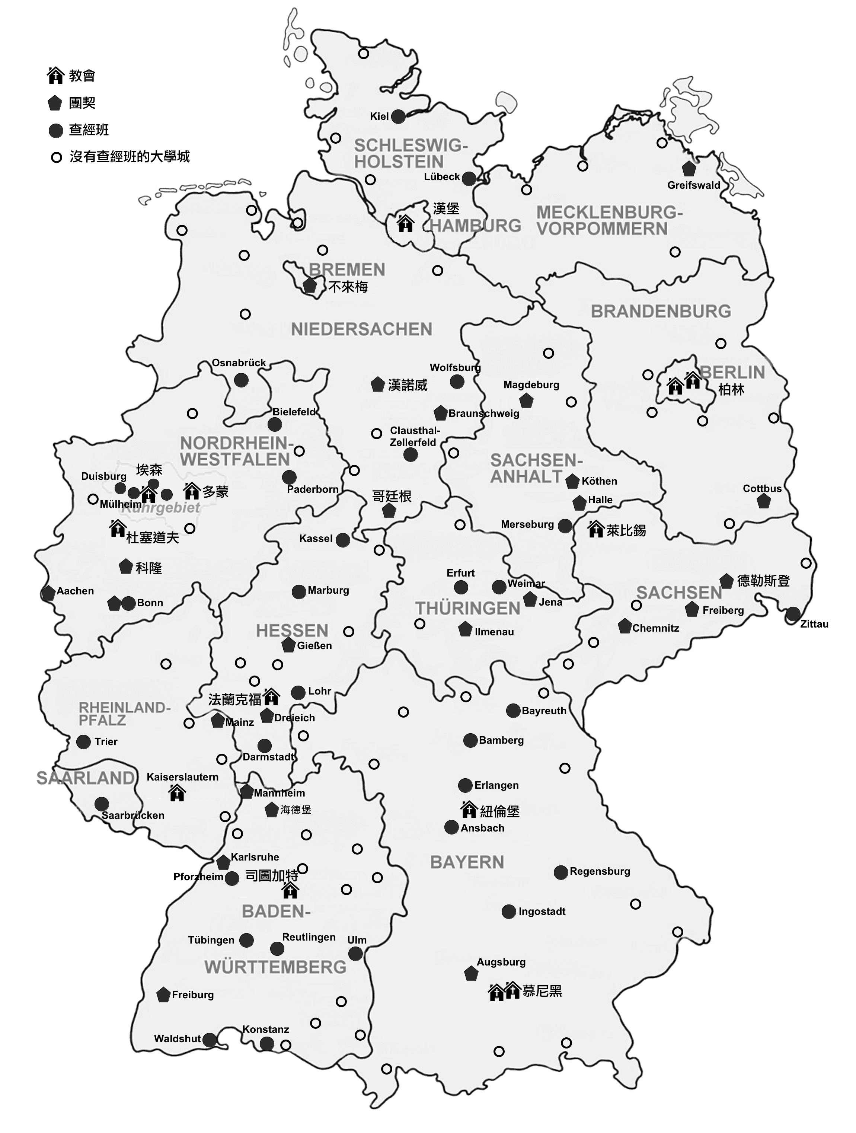

德国华人福音工场现况
在FMCD的先导下，陆续有台湾、香港、北美等地华人教会、机构，及短宣队加入德国的华人福音工作。1990年代在救世传播协会（ORTV）、台湾浸信会联会的宣教士，以及其它德国教会机构的努力下，在德国向政府注册成立第一波的华人教会（司图加特1989年，柏林、纽伦堡1994年，法兰克福1995年）。以后第二波有杜塞道夫（2001）、慕尼黑（2004）、莱比锡（2007）、汉堡（2008）、多蒙（2011）、柏林宣道会（2013）等华人教会注册登记成立。
在德国各地华人当中事奉的宣教士及全职牧者，组成「德国华人教牧同工会」，每两个月聚会一次，共同商议全德性华人福音事工，并为各地的需要祷告。
目前常设在德国参与德国华人福音工作的机构和差会有：海外基督使团、FMCD、欧洲校园事工（ECM）、黎明启（Liebenzeller Mission）、海外校园杂志等。华籍宣教士和传道牧者近三十位，德籍宣教士有六、七位。
虽然德国的华人教会团体的数目达到六、七十个，但德国华人基督徒的比例，仅占全体华人的1%左右。其原因有二：第一，在德国事奉的全职教牧人员不足，仅十五个地方有传道人长住，许多小团契和查经班一旦带领者毕业离开，在缺乏合适接棒者的情况下往往影响聚会的维持。；第二，教会团体的信徒多数信主不久，属灵生命和事奉经验不足，而且留学生流动性大，使得教会缺少足够时间栽培出成熟的信徒领袖。
图二 德国各大学院校分布图
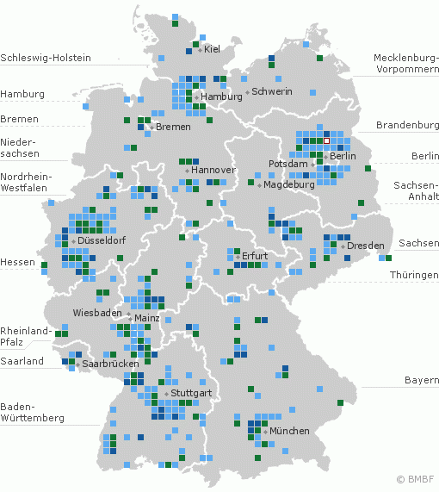

如图二所示，留学生较集中的地区为柏林、汉堡、鲁尔区―杜塞道夫―科隆、法兰克福―美茵兹―曼海姆―海德堡、司图加特、慕尼黑，以及莱比锡―德勒斯登。这些地区都是留学生福音工作的重要据点，华人传道人和宣教士多在这些地方的主要城市驻守，并可兼顾周围较小的查经班。以法兰克福为例，它可往南、往北、往西照顾附近的小查经班。不过有的查经班路途远（如：法兰克福北边一百公里的马堡Marburg），对于宣教士的体力、精神，以及经费上是加倍的负担。

中国留学生统计数据
在德国大学及研究所就读的中国留学生，依据德国教育部的统计历年都高居外国留学生第一位。唯一例外的是2011/2012冬季学期占外国学生总数的第二位，该学期的中国留学生有24,443人，占所有外国学生的9.7%（见表一）。按德国统计，未入德国籍的中国移民加上目前已在大学院校也读的在学学生已超过十一万人。如果加上准备大学入学考试的学生、短期交流访问学人，以及已经入籍的中国人，估计可达十二、三万人。
近八年的中国留德学生资料分析，整体留德学生的成长从2005年起有逐渐上升的趋势，以2007年开始的增幅最大（见表一及图三）。

表一 中国留德学生统计表
学年度 | 2003/  2004 | 2004/  2005 | 2005/  2006 | 2006/  2007 | 2007/  2008 | 2008/  2009 | 2009/  2010 | 2010/  2011
中国学生总数 | 25,284 | 27,129 | 27,390 | 27,117 | 25,479 | 24,746 | 24,414 | 24,443
入学新生 | 11,733 | 8,669 | 6,876 | 7,573 | 7,855 | 8,963 | 9,806 | 10,687
占外国学生比例 | 10.27% | 11.0% | 11.0% | 11.0% | 10.9% | 10.3% | 12.6% | 9.7%

图三 中国留德学生统计图
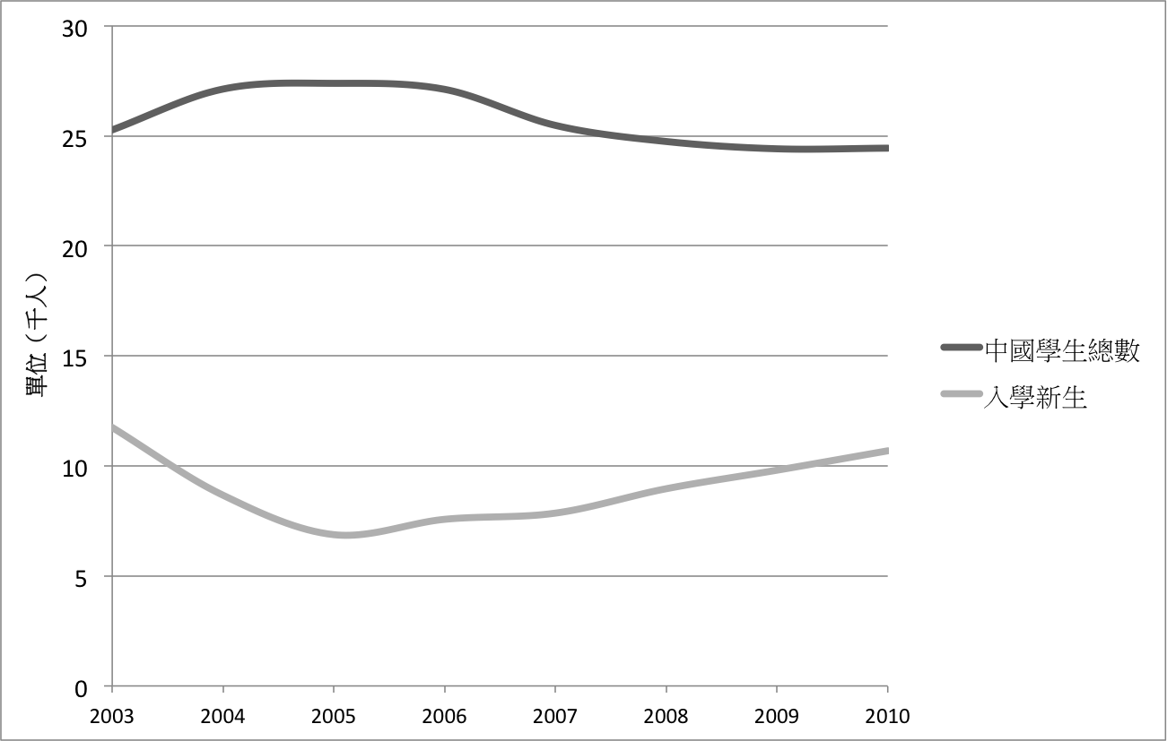

依据德国国家统计局的资料，2011年在德国的外国大学院校毕业生共有38,300人，中国毕业生有4,900人，其中在德国读过中学的有300人。中国毕业生占全体外国毕业生的12.7%，占第一位，其中十分之一是博士毕业生（见图四）。这些毕业生可以有一年时间留在德国找工作，近年定居德国及入籍的毕业生渐渐多起来。
图四 德国大学院校外国毕业生比例
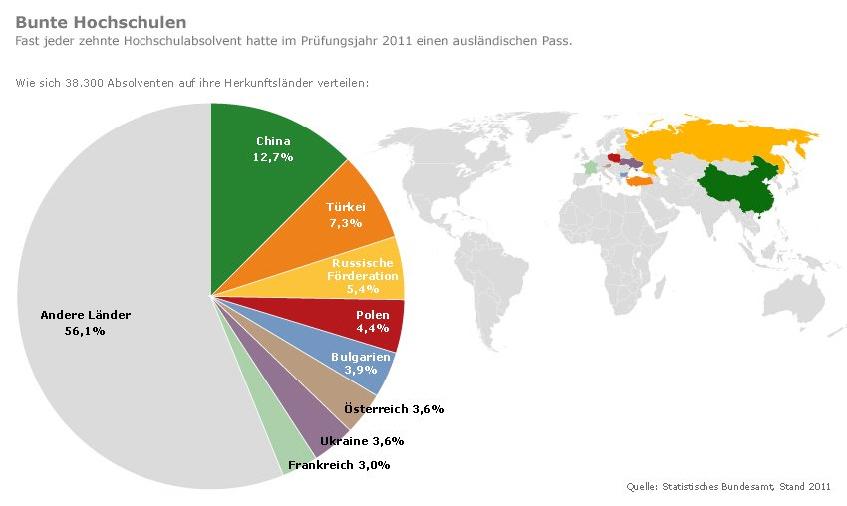

德国华人人口统计数据
根据中华民国侨委会2011年的统计，欧洲的华侨共有156万人，德国有九万华人。而依据德国联邦统计局（Statistisches Bundesamt）2012年出版的资料，德国在2011年的统计资料共有86,435中国人，并有逐渐增长的趋式（表2.6）。单单2010年移居德国的中国人是17,922人，该年入籍德国者有2,073人。从2009年起，入籍德国的中国人每年都有二千人，一部份是留学毕业生留下来工作定居，另有和德国人结婚者、商业人士（航运、经贸）、科技专业人士（信息、通讯、电子、能源等）等。依据以上的统计数字，在德国的华人总数保守估计应有十万至十一万人。

表二 德国中国移民人数统计表
年份 | 2006 | 2007 | 2008 | 2009 | 2010 | 2011
中国移民总数 | 75,700 | 78,100 | 78,960 | 79,870 | 81,331 | 86,435
该年移入人数 | 无资料 | 14,283 | 15,061 | 16,257 | 17,144 | 17,992
入德国籍人数 | 无资料 | 1,342 | 1,488 | 2,072 | 2,178 | 2,073
平均年龄 | 30.8 | 31.0 | 31.1 | 31.0 | 31.1 | 31.1
平均居住时间 | 5.8 | 6.0 | 6.3 | 6.5 | 6.6 | 6.7
增长率 | 2.7% | 3.1% | 1.1% | 1.2% | 1.8% | 6.3%

图五 德国中国移民人数统计图
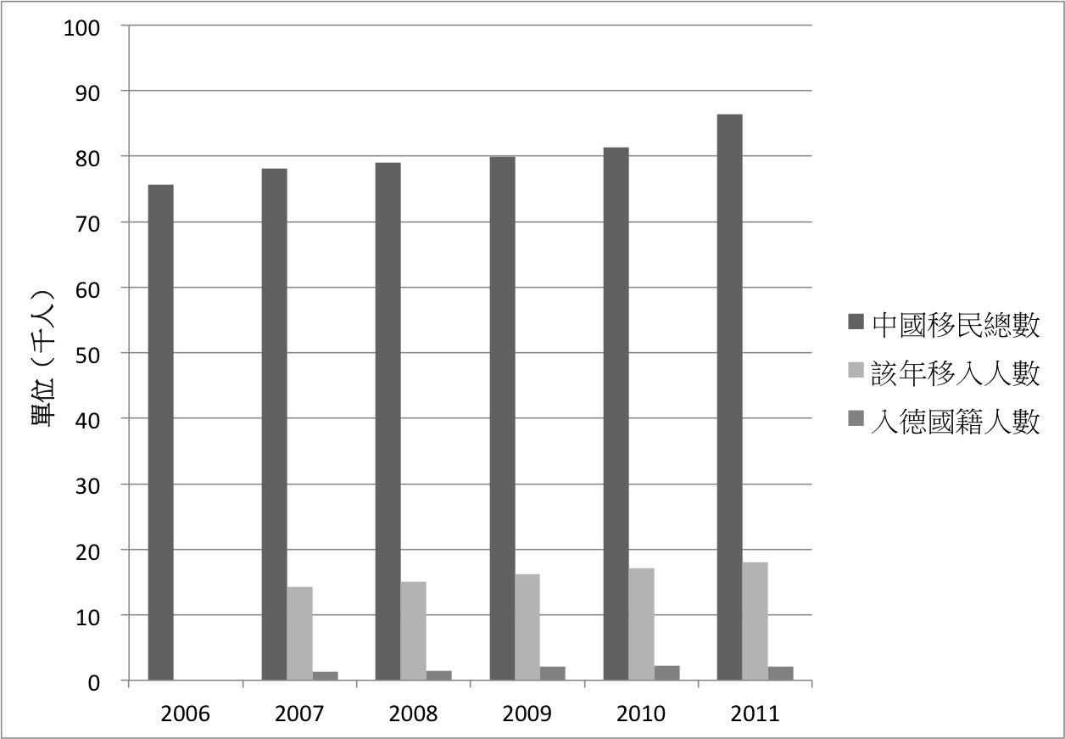

小结：从以上中国留德学生以及德国华人移民人口统计的资料，我们可以得知近几年人数增长的趋势，以提供有志从事德国华人福音工作者一个具体的参考信息。

总结
一、回顾历史记取教训
当我们回顾基督教福音传入中国的历史过程，可从其中得到失败与成功的原因。福音从西方传到东方的早期过程，多数的时期处在脚步踉跄的阶段，直到清朝末年靠着西方列强的船炮打开中国封闭的门户，大批西国的宣教士才得以进入中国传福音。
然而，「打不开的义和团情结」堵住了中国知识分子接受基督信仰的正常情绪。清末明初的中国被列强割据，面临了民族存亡的危机，西方的科学、民主思想和进化论思潮占据了中国知识分子的心灵，救国图存好似爱国青年热血沸腾的DNA。虽然如中国内地会等宣教差会，在中国带领了千万基层人士成为基督徒，但是主流的知识界发起的五四运动、历次的「非基运动」都带给基督教福音工作很大的拦阻。
而对于近代中国政治、思想的改变影响最大的一群人，却是一批批留学海外的归国知识青年，他们从西方、从日本带回了政治、法律、科学、军事、思想等西方文明的精华，却也同时主导了近代中国的命运。可惜的是，他们当时所带回的思想不是西方文明的根基――基督教信仰，而是无神论、进化论的反传统、反宗教思潮，影响了中国百余年。不然，今天的中国必有另一番不同的面貌。从这里我们可以知道，留学生对中国的影响实在太大了。海外留学生福音工作的重要性就是在此。

二、唯物主义与传统文化并存
虽然至今为止，中国仍高举科学至上，中国政府戳力破除封建迷信，中国传统的儒、释、道与其它宗教一样受到强力的打压。但是佛教、道教这些与中国文化传统深入结合的宗教，仍对中国人发挥它潜移默化的影响力，让人误以为佛教是中国文化的一部份，深深影响中国人的信仰和行为。
何以唯物论背景的知识分子与传统宗教之间没有很大的冲突，而却对基督教产生抗拒心理呢？从笔者的论文访谈资料中，可发现有些中国知识分子虽然受无神论、唯物论等思想影响，也不一定信什么宗教，但是对于到庙里烧香拜菩萨却没有视为宗教或迷信，而更多看为是中国的文化传统。这种现象十分有趣，他们既可以是标榜科学的信徒，但却也可以是传统烧香拜佛的拥护者。

三、海外的福音的土壤与良机
中国的改革开改释放了知识分子闭凅已久的心灵，在出国热、托福热、经商热的推波助澜下，一波波学子前仆后继飘洋过海、负笈他乡，自然是「外国的月亮比较圆」、「彼岸永远比此岸迷人」。在自由开放的西方世界，是这些优秀青年的机会，也是福音工作的机会。
利玛窦曾写信给欧洲的耶稣会，呼召他们差派更多会士来中国：「派来的人不仅要『好』，更要有『才干』，因为我们的对象不仅是知识分子，也是很有学问的人。」
以往华人教会或西方教会要向中国知识分子传福音，总要费尽功夫到中国去，在不一定对基督教友善的环境中，传福音的工作总是多受限制。就如许多西方宣教士所说的：「如今，他们直接来到你的家门口，这种机会要好好把握。」
德国虽然不是中国留学生首选的国家，但也是很重要的西方留学国之一，他们学成回国后，对国家社会的影响自不在话下。由于德国低廉的学费政策，加上德国预估二十年后劳动力将不足600万，于是近年开放的蓝卡（Blaue Karte）移民政策，使得留学生毕业后留下来工作，取得居留的机会大幅增加。若以近几年每年都有二千位中国人入籍德国的稳定趋式来估算，十年后连同他们的第二代，将有三万人左右。这个变化对德国对华人教会的发展，无疑地提供了很大的空间。目前在德国约有十一万华人，基督徒的比率仅有1%，有待福音宣教单位继续努力。

四、尚待克服的困难
八○后、九○后的一群自我感觉良好，喜欢与众不同；能够自我欣赏，也不否定他人。他们心胸较上一代更为开放、可塑性极高，是华人教会未来的希望。
然而我们不要不要忘记现今世界带给他们的影响，第一个是理性主义（Rationalism）。理性主义强调人的自主地位，理性等同于经验，深具怀疑和批判精神，高举科学主义，鬼神之事不可见，因此不可信。由于理性主义对宗教的否定，很自然会走向世俗主义，宗教被社会边缘化。
第二个是后现代主义的影响。后现代主义否定现代主义的一切理论基础，对任何形式文本的固定、本质解释都要加以解构（如基督教或马克思主义）。
后现代思想既否定了文化的传统和权威，也解构了现代主义的定论，何去何从？唯一的肯定可能是继续向前走。但是后现代主义者也可能不往前走，就像张国荣的歌《我》里面描述的，把自己化为烟火、化为泡沫：「我就是我，是颜色不一样的烟火；天空海阔，要做最坚强的泡沫。」
知识青年的人生方向和意义失落，会是今天中国更严重的问题。根本的解决之道，是回归我们生命和人生意义价值的真正源头――耶稣基督。真正解决人存在的意义。

建议
综合以上的研究发现，本研究尝试提出一些可实践的建议，第一是关于基督徒个人的建议，第二是关于教会团体的建议，第三是神学的处境化。盼望这三方面的建议有助于福音同道作为事工之参考：

一、基督徒的实践方面
从基督徒个人的信仰生活实践角度出发，有两方面的提议：
（一）以生活见证为基础
留学生被吸引，以及继续来参加教会团体的聚会活动，第一个原因是教会团体有一种独特的温暖气氛，来的人都感受到基督徒的热情与爱心，相对于周遭环境的冷漠，形成鲜明的对比。如同某些受访者的观察，基督徒之间也有一些是是非非，影响外界的观感。教会团体当珍惜这得来不易的气氛，看重「身教重于言教」，维护基督徒在世人眼前的「光」、「盐」见证（太5:13-16）。
留学生的生活常常是单调乏味，他们有时不免在课业、生活压力下产生冲突，彼此发生言语伤害；或是因孤单寂寞，男女学生由相恋到同居；也有沉迷于网络世界的宅男宅女；有因压力罹患忧郁症者，或甚至因此轻生；还有来自破碎家庭，人际关系经常出现问题。
面对新世代留学生的种种问题，教会团体都有责任作好自身的见证。从几位成为基督徒受访者的例子中显示，身教重于言教的重要性。以基督徒的见证为基础，让这些受到文化传统、现代主义与后现代主义多重影响的学子清楚认识到「路遥知马力、日久见人心」，我们所信的乃是千真万确的真理。

（二）建立友谊关系为常态
为了让客观的基督徒的见证成为留学生的主观经历，建立以基督信仰为根基的友谊关系是最适当的切入方式。所谓建立友谊关系，包括对他们作为「人」的接纳。不论留学生的背景如何、行为表现如何，他们首先是「人」，在神没有分别：「神爱世人，甚至将祂的独生子赐给他们，叫一切信祂的，不致灭亡，反得永生。」（约3:16）因此，教会团体对于圣经所说的「罪人」，不能过度反应。例如：我们如何面对前来寻道的同居者、同性恋者？教会团体需要给予信徒正确的教导，正如耶稣所说：「我来本不是召义人，乃是召罪人」（可2:17）。即便他们暂时不接受福音，但是维持友谊的关系，或者可以在他们走到人生尽头的时候发挥信仰的果效。

二、教会团体的福音策略
从教会团体的角度来谈，以下提供四方面的策略思考：
（一）以大城市为中心
使徒保罗宣教的基本策略有两个：(1)以大城市为中心，(2)以犹太人聚集的会堂为起点。在第一世纪保罗已经将基督的福音传到罗马帝国的各个大城要塞，如：以弗所、哥林多、帖撒罗尼迦、雅典和首都罗马。再以这些大城市为中心，从点到面，向周围的小城市和乡村传扬福音。
二十一世纪在德国的华人福音工作策略也应大致如此。大城市通常有较多的大学院校和研究机构，这些都是中国学子聚集的地方，也是福音工作不能忽视之处。聚焦大城市福音战略的目的，是要集中福音资源在原本就十分欠缺的德国工场上，好让宣教士、传道人等福音工作者更能专注心力在留学生众多的聚集点，使校园福音工作展现长久投入深耕的果效。

（二）建立教会为据点
过去三十年来的德国华人福音工作，多以传福音及栽培信徒为目标。因为当时德国的移民政策保守，德国民情排外，除少数因为婚姻关系及难民分份留下定居者，仅有少数专业人士及商务人士定居德国。
进入二十一世纪的德国，受到经济危机及少子化的影响，终于被迫打开移民大门，张开双臂欢迎外籍专业人士移民德国。随着中国经济的崛起，中德双方的经贸、科技合作日益濒繁，双方人员的互动也数倍于以往。在德国设立商业分公司的数目逐年增加，我们若从中国留德毕业生所占的比例，就可以窥见此趋式对未来中德两国的影响。
今天在德国建立华人教会，能在经济、人才、事工发展这三方面独立自主，已经不再是梦想。虽然德国华人教会的起步较晚，不像北美华人教会具有那么充分的规模，但是有些华人教会已有自己的全职传道人，有些已购置了自己的礼拜堂，这在几年前还是不可想象的，如今都慢慢成为事实。
教会的建立，可以成为福音工作的基地，对内是教导、牧养；对外是宣教。保罗极重视教会的宣教功能，他告诉帖撒罗尼迦教会说：「主的道从你们那里已经传扬出来，而且传遍了马其顿和亚该亚。」（帖前一18）因此，教会和宣教之间有很重要的三重关系：(1)宣教的事工是由教会来推动的（By the Church）；(2)宣教的最终目的是要建立教会（For the Church）；(3)宣教的使命是属于教会全体会众的（Of the Church）。
在后现代主义的社会中，受到「反组织」心态的影响，有人主张「无教会主义」，成为另类边缘基督徒，这是不正常的现象。也有一些信徒以为查经班和团契的运作方式就是教会，这也是错误的理解。因此，当德国能独立运作的华人教会越多，对福音的工作越有利，对留学生的工作更能深入、全面。过去十多年来，在德国的华人教牧同工齐心努力，促使教会团体之间有良好的合作，这是福音工作的重要见证。

（三）教会全方位事工的发展
虽然本研究论文是以留学生为重心，但是福音工作的发展也必须关注其它方面和群体的需要。在德国有些留学生在求学期间开始谈恋爱，或是已经论及婚嫁，教会对于青年人的交友及婚姻辅导应随时预备。也有夫妇正开始养育下一代，教会也当预备儿童主日学的师资培训、教材的撰写、场所的布置等工作。
有的教会已具有不同的年龄层成员，青少年、成人及老人，这些工作也都牵涉教会的人力和资源。以目前大多数华人教会的情况来分析，华人移民的平均年龄是三十一岁。老年人较少，不过经常有弟兄姊妹的父母来德国探亲，他们通常会停留三个月的时间，有不少例子是他们的长辈在德国期间接触福音，认识了基督信仰，决志成为基督徒。因而，教会不能忽略这种事工。教会的主力是三十到四十几岁的成人，他们的孩子有些已进入青少年期。这些青少年从小接受德语教育，思想、表现都接近同年龄的德国人。他们多数中文程度不佳，华人教会对这个年龄的事工非常欠缺，以致他们在上大学之前，有些已经离开了教会。
在宣教学上称这群人为「第三文化孩子」（The Third Culture Kids），因为他们既不完全离开父母的文化，但也不完全是德国的文化。有些教会的做法是完全采用德语来教导这些孩子，好处是对这些孩子的语言方面容易接受，缺点是当他们长大后，他们并不能融入以中文为主的华人教会环境，连参加主日崇拜都有理解上的障碍；而德国人的教会多数冷淡后退，对青年人少有吸引力。因此，到底用何种方式对他们的信仰成长最好，每个华人教会都在摸索之中，目前并无具体成功的案例可寻。
笔者所事奉的教会对于华人下一代的工作，主要使用的语言会采用中文，辅以德文。这样的好处是师资的预备较容易，不用被语言的障碍所限制；其次是小孩从小适应中文的基督教教育，在他们长大后融入成人的聚会较无困难，如果任凭他们流失，这对华人教会的未来是一大损失。这样做的另一个考虑，是为教会预备未来跨文化事奉人才。例如，将来可在华人教会成立德文部，传道人由自己的教会的下一代产生，他们熟悉多元文化，最适合牧养同样背景的华人下一代，甚至可将福音事工的触角延伸到德国人及其它民族。

（四）教导与关怀
教会存在的目的有四个方面：团契、宣道、服事和见证。团契是「彼此相爱」，宣道是「宣扬耶稣是主」，服事是「对神也是对人」，见证是「成为主的见证人」。德国华人传道人的不足，以及弟兄姊妹多为初信阶段，灵命还不够成熟，常常因为遇见事情就信心软弱，在聚会和服事上显出他们的不稳定。再加上信徒领袖对教会观很模糊，教会的组织松散，使得福音工作的推动常常不是太顺利。
因此，教会除了加强对信徒圣经真理的教导外，也要注重实际生活层面的应用。例如：强调信徒之间实践爱的关系至为重要，耶稣说：「你们若有彼此相爱的心，众人因此就认出你们是我的门徒了。」（约13:35）
刚信主不久的人在道理上还不完全明白的时候，有时很难用知识理性说服人。特别是受过唯物辩证思想影响的知识分子，就得费更多工夫应付他们的提问挑战。此时若是用基督徒的爱心和关怀的行动，以具体的见证让他们感受到外界无法体会到的温暖，便可让那些对信仰抱持怀疑态度的人放下戒心，慢慢会感受到基督徒那种真诚的爱是与世人不同的。或在适当的时候，当他们遇到人生的困难挫折无法独自面对的时候，基督徒为他们的关心祷告，让他们经历神迹奇事，就能让这些寻道者认识神的存在与能力，藉此让他们找到生命的归宿和人生的意义。

三、神学的处境化
在传福音或宣教的工作上一定会遇到处境化的问题，原因是我们所接受的圣经福音信息是来自西方教会的转译过程。
西方教会带来的西方神学长久以来不但是基督教神学的主流，也是具有普世的价值。例如，教会历史上的各样信条便是以最终的形式宣告。然而，这些信条传到东方世界，需要经过语言的翻译和文化的调适，也就是必须使用当地文化兼容的途径，才能有效传递。如果把西方神学的那一套很生硬地塞给当地人，是绝对行不通的。但是也不能一味讨好当地文化，而失去了基督信仰原有的特质，例如景教的例子。

图六 异文化与同文化的讯息传递
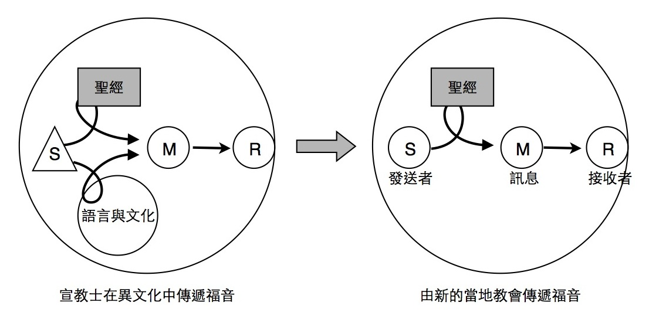

因此，当不同于中国大陆文化背景的华人宣教士，也需要将神学处境化，让中国人更容易接受。这里举一个德国华人教会团体常见的例子：许多信徒信主到受洗成为基督徒的时间都很短，如果教会团体要严格比照圣经教导，初入会的不能做同工，那么很多教会团体就会找不到足够合适的人来当同工，但教会团体又有许多工作要进行，那要怎么办呢？处境化的做法就是不按照一般成熟教会的规定，而是做一些权宜性的修改，让一些事工较容易推行。当然，我们也要注意这些「年幼」的同工，不能让他们把眼前权宜的做法当成是定律。当教会成熟到一个地步时，就应回到平常的做法。处境化只是一种「手段」，不是「目的」。
还有一个例子是某些德国宣教士在向中国人传福音的同时，常常不知不觉就将自己民族的文化价值观套在中国人身上，希望这些中国人不但能信耶稣，并且能成为像他们一样文化的基督徒。同样的，从中国以外来的华人宣教士也可能将其母教会的文化价值，带到新建立的工场上。这是从事跨文化宣教时特别需要注意的地方。
综合以上的结论和建议，相信不少基督教的同工同道也已经在进行相似的福音策略，并且得出美好的果效。仅盼本研究论文的粗浅探讨，能引起更多华人教会界的兴趣，关注德国华人福音工作的需要，提出理论更精实、实用性更高的专题研究，以利各地华人教会同心协力将福音遍传普世华人。

《环球华人宣教学期刊》第33期，2013年7月。

（承蒙作者供稿，谨此致谢—作者保留版权）

這五個特徵引用自亞薩，〈90後，需要關注的一代〉，《舉目》44，（2010年7月）：19-20。
中國教育在線，〈2012年高招調查報告〉，（2012） http://www.eol.cn/html/g/report/2012/index.shtml （2012年6月22日存取）。
Siegfried Glaw, “Germany Field Report”, Paper at the International Diaspora Workers Conference, Mücke, Germany, 10-15 September 2002), 1.
Siegfried Glaw, 1.
鄧柏堅，〈從東方到西方〉，《知難而進―迎向亞洲宣教挑戰》，葉李笑英、馮鄭珍妮編，（香港：海外基督使團，2001），59。
各地華人教會成立的時間、背景及經過，請參閱「生命之糧」網頁http://www.zooe.de/gemeinde.html 所提供的各地教會網址連結。
華籍同工來自不同的教會或差會，以來自北美者佔多數，香港其次，台灣最少，近來已有中國籍同工加入事奉行列。
有海外基督使團及黎明啟的宣教士，他們過去都曾在台灣宣教。
這個比例是按照德國華人約11萬，而華人基督徒總數估計不到一千人。另參閱http://www.zooe.de/Forum/chineseforum.html 所提供之歷屆德國華人福音事工壇論會議記錄。
Bundesministerium für Bildung und Forschung （德國教育部）, “Hochschulen in Deutschland” (2013, accessed February 19 2013); available from http://www.bmbf.de/de/6574.php.
Statistisches Bundesamt, Bildung und Kultur: Studierende an Hochschulen, Wintersemester 2011/2012 (Fachserie 11, Reihe 4.1), (Wiesbaden: Statistisches Bundesamt, 2012), 59. 中國留學生在2011學年度退居第二位的原因，是因在德國成長並接受中、小學教育的土耳其學生在該學年度入學人數暴增，他們僅是外國學生，並非「留學生」。
同註149。
中華民國僑務委員會，《2011僑務統計年報》，（台北：僑務委員會，2010），12。
Susanne Hagenkort-Rieger, ed., Statistisches Jahrbuch 2012 – Deutschland und Internationales, Wiesbaden: Statistisches Bundesamt, 2012, 42. （註：這項統計不包括已入德國籍的中國人。）
同上，48。（註：統計人數不包括台灣。）
依據Statistisches Bundesamt （德國國家統計局）Statistisches Jahrbuch 2007至2012年資料。
見范學德，《我為什麼不願成為基督徒》，第一章。Online: http://www.oc.org/web/modules/tadbook2/index.php?op=view_one_book&book_sn=12.
莊祖鯤，《宣教與文化》，（Paradise, PA: 基督使者，2004），189-190。
George H. Dunne, Generation of Giants: The Story Of The Jesuits In China In The Last Decades Of The Ming Dynasty, (New York: Kessinger Publishing, LLC, 2006), 28.
2012年德國實揓「藍卡」簽證，對外籍專業人士提供四年的工作簽證。留學生可以從每年90天的打工時限增至120天，畢業後留在德國找工作的時間也從十二個月延至十八個月。參“Make it in Germany”, （2012）http://www.make-it-in-germany.com/make-it/aktuelles/2012-08-01（2013年3月5日存取）。
見表二。
關啟文、張國棟編，《後現代文化與基督教》，（香港：學生福音團契，2002），5-8。
關啟文、張國棟，10。
張國榮，〈我〉，《I am What I am》（2CD+DVD），（香港：環球唱片，2010）。
莊祖鯤，《宣教歷史》，（Paradise, PA: 基督使者，2004），19。
見圖一及圖二。
見圖四。
就是所謂的「自立」、「自養」和「自傳」三方面獨立，不靠外來的資源。
莊祖鯤，《宣教神學》，（Paradise, PA: 基督使者，2004），67-68。
見表二。
范榮真（Charles van Engen）著，《上帝宣教之民―再思地方教會的目的》（God’s Missionary People），（鍾曉文譯，台北：中華福音神學院，2005），113-127。
莊祖鯤，《宣教與文化》，154-155。
Robert J. Priest, Culture Anthropology, Columbia: Columbia International University, 2009, 180.
莊祖鯤，《宣教神學》，（Paradise, PA: 基督使者，2004），133。

